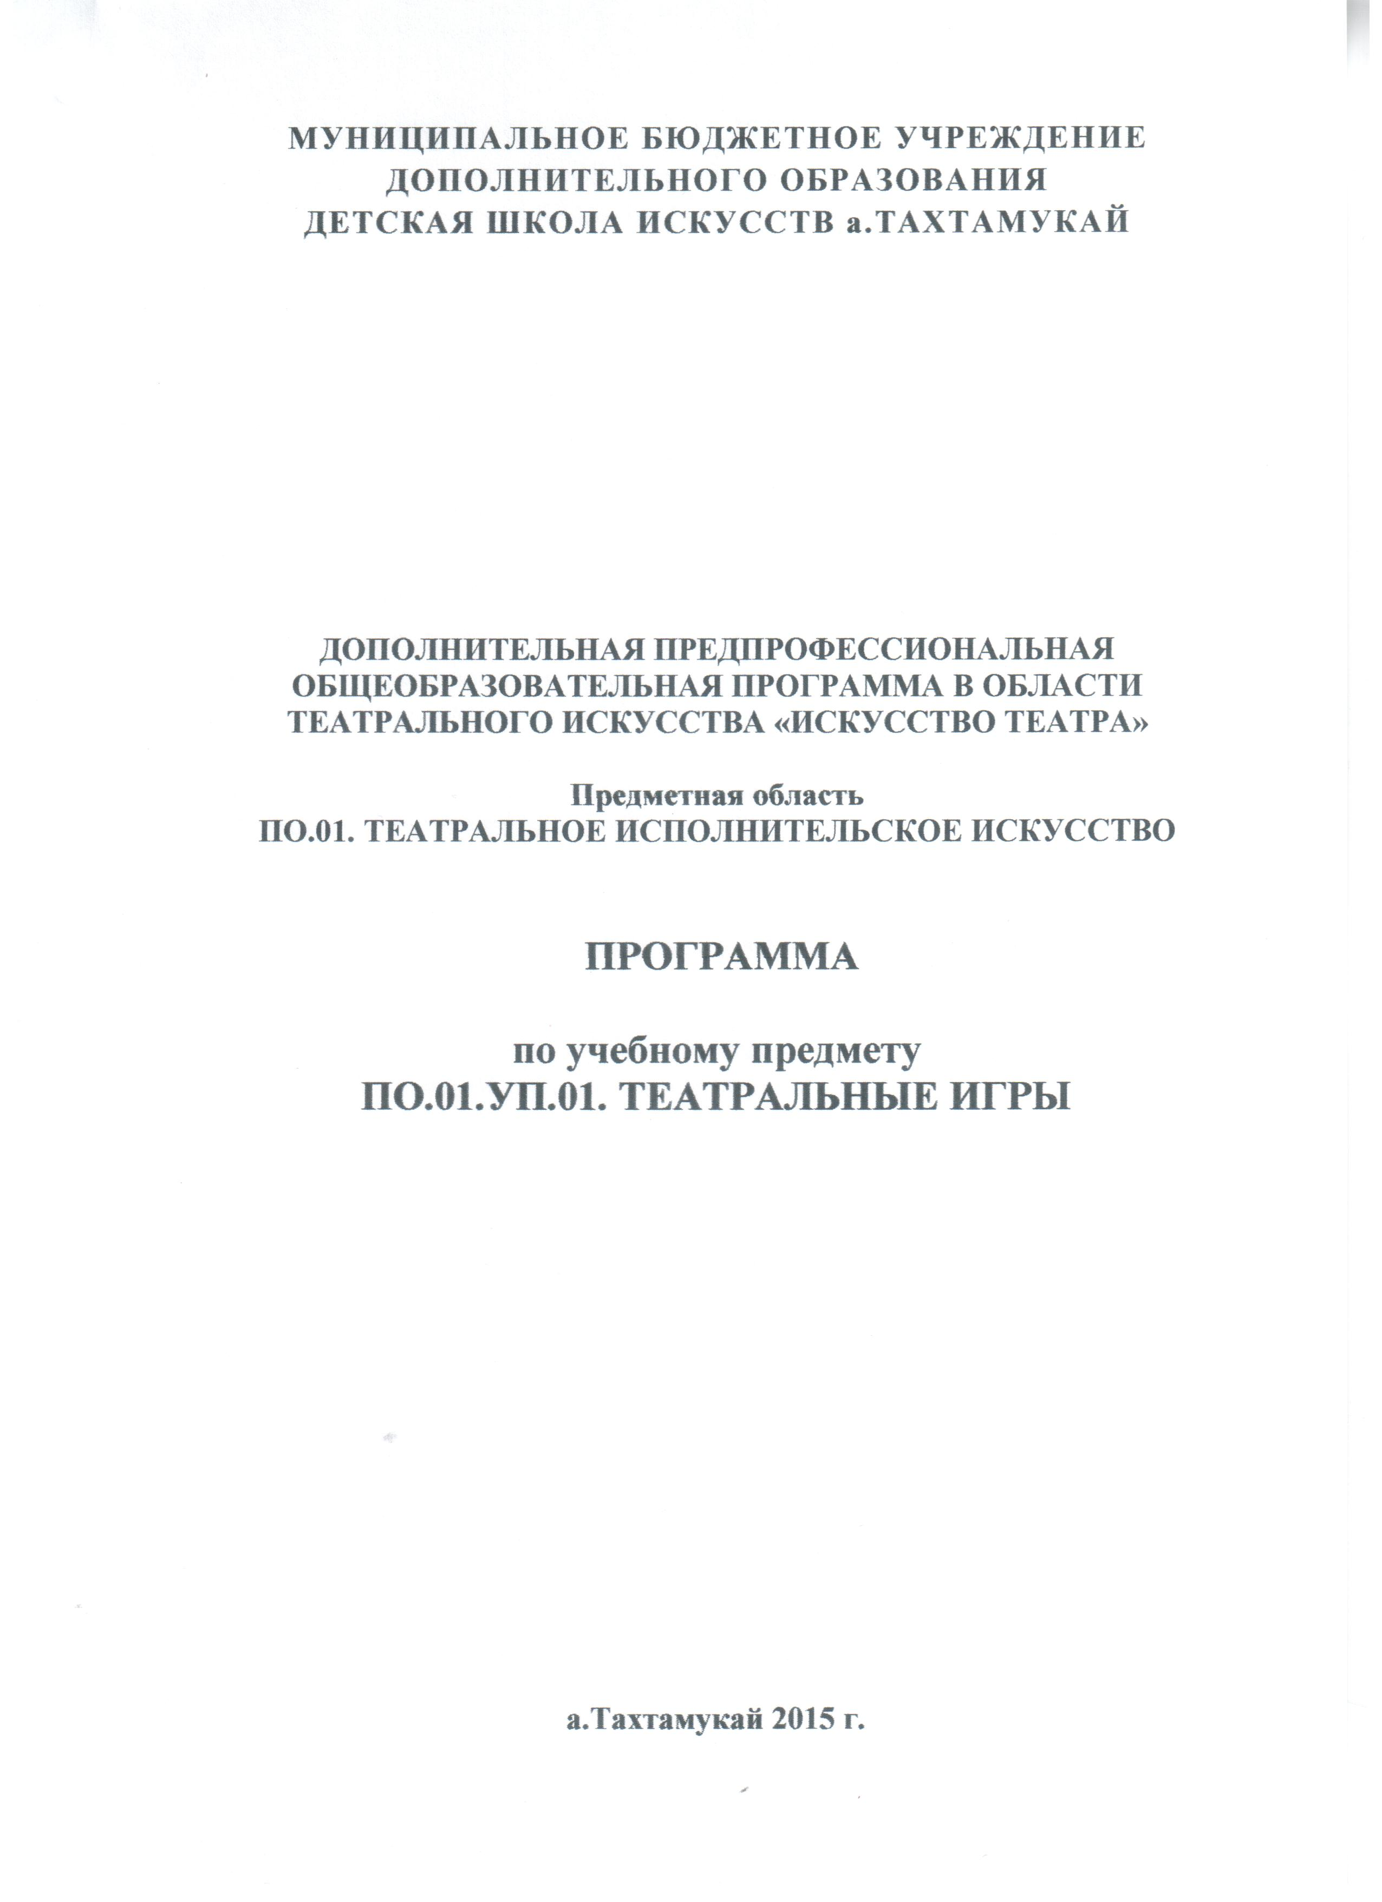

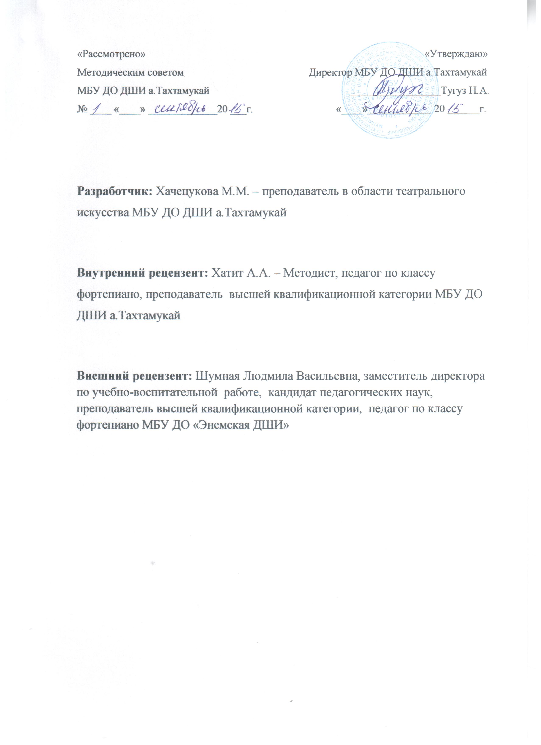
Структура программы учебного предмета
I. Пояснительная записка
- Характеристика учебного предмета, его место и роль в образовательном процессе;
- Срок реализации учебного предмета;
- Объем учебного времени, предусмотренный учебным планом образовательного
учреждения на реализацию учебного предмета;
- Форма проведения учебных аудиторных занятий;
- Цель и задачи учебного предмета;
- Обоснование структуры программы учебного предмета;
- Методы обучения;
- Описание материально-технических условий реализации учебного предмета;

II. Содержание учебного предмета
- Сведения о затратах учебного времени;
- Годовые требования по классам;
III. Требования к уровню подготовки обучающихся

IV. Формы и методы контроля, система оценок
- Аттестация: цели, виды, форма, содержание;
- Критерии оценки;

V. Методическое обеспечение учебного процесса
- Методические рекомендации педагогическим работникам;
- Рекомендации по организации самостоятельной работы обучающихся;

VI. Список рекомендуемой методической литературы

- Пояснительная записка
1. Характеристика учебного предмета, его место и роль в образовательном процессе
Программа учебного предмета «Театральные игры» разработана на основе и с учетом федеральных государственных требований к дополнительной предпрофессиональной общеобразовательной программе в области театрального искусства «Искусство театра».
Учебный предмет «Театральные игры» является первой ступенью в комплексе предметов предметной области «Театральное исполнительское искусство». Программа рассчитана на обучение детей младшего школьного возраста.
Реализация данной программы будет способствовать лучшему освоению программы «Основы актёрского мастерства», являющейся базовой в структуре предпрофессиональной программы «Искусство театра».
Игра – один из основных видов деятельности детей. Детские игры не просто приносят удовольствие ребёнку, но и подготавливают его к будущей взрослой жизни в социуме, воспитывают, развивают и обучают. В процессе игры формируются и совершенствуются психические процессы, создаются благоприятные условия для развития творческого потенциала ребенка.
Программа «Театральные игры» учитывает особенности младшего школьного возраста и предполагает освоение различных типов игр, а также приобретение умения провести эти игры со своими сверстниками.
2. Срок реализации учебного предмета «Театральные игры» – для детей, поступивших в образовательное учреждение в возрасте от 6 лет 6 месяцев до 9 лет, составляет 2 года (1, 2 классы 8-летнего нормативного срока обучения).
3. Объем учебного времени, предусмотренный учебным планом образовательного учреждения на реализацию учебного предмета:

Таблица 1
Срок обучения/классы | 2 года
 | 1-2 классы
Максимальная учебная нагрузка (в часах) | 130
Количество часов на аудиторные занятия | 130
4. Форма проведения учебных аудиторных занятий: мелкогрупповая (от 4 до 10 человек), рекомендуемая продолжительность урока - 40 минут.
5. Цель и задачи предмета «Театральные игры»
Цель: приобщение ребёнка к основам театрального искусства посредством игровой деятельности и устойчивое развитие его творческих способностей.
Задачи:
- обучение развивающим, познавательным, подвижным, народным, сюжетно-ролевым и режиссёрским играм;
- обучение логике и последовательности движений во всех комплексных игровых упражнениях;
- развитие внимания, фантазии и воображения;
- развитие музыкальности и ритмичности;
- развитие быстроты реакции и сообразительности;
- устранение излишнего мышечного напряжения, зажатости и скованности в движениях;
- воспитание норм поведения в коллективе при соблюдении определённых правил;
- воспитание выдержки, настойчивости и работоспособности;
- развитие навыков самостоятельного творческого образного мышления;
- воспитание творческой инициативы.

6. Обоснование структуры программы учебного предмета
Обоснованием структуры программы являются ФГТ, отражающие все аспекты работы преподавателя с учеником.
Программа содержит следующие разделы:
- сведения о затратах учебного времени, предусмотренного на освоение
учебного предмета;
- распределение учебного материала по годам обучения;
- описание дидактических единиц учебного предмета;
- требования к уровню подготовки обучающихся;
- формы и методы контроля, система оценок;
- методическое обеспечение учебного процесса.
В соответствии с данными направлениями строится основной раздел программы "Содержание учебного предмета".
7. Методы обучения
- игровой метод;
- метод сюжетно-ролевой игры;
- метод перемены ролей в одной и той же сюжетно-ролевой игре;
- практико-ориентированный метод;
- проблемный метод;
- рефлексивный метод.
8. Описание материально-технических условий реализации учебного предмета
Материально-техническая база образовательного учреждения должна соответствовать санитарным и противопожарным нормам, нормам охраны труда.
Материально-технические условия реализации предмета:
• учебная аудитория, соответствующая требованиям санитарных норм и правил, желательно с ковровым покрытием;
• стол;
• стулья;
• магнитофон;
• фортепиано или рояль;
• компьютер, оснащенный звуковыми колонками;
• фонотека;
• использование сети Интернет;
• набор детских музыкальных инструментов: бубны, свистульки, трещотки, молоточки, колокольчики;
• спортивный инвентарь: скакалки, верёвочки, обручи.
Учащиеся должны иметь спортивную форму; удобную, нескользкую обувь.

II. Содержание учебного предмета
- Сведения о затратах учебного времени, предусмотренного на освоение учебного предмета «Театральные игры», на максимальную, самостоятельную нагрузку обучающихся и аудиторные занятия:
при реализации программы «Театральные игры» в составе дополнительной предпрофессиональной общеобразовательной программы в области театрального искусства «Искусство театра» со сроком обучения 8 лет общий объем аудиторной нагрузки обязательной части составляет 130 часов.
Недельная аудиторная нагрузка составляет 2 часа. Самостоятельная работа по данному предмету не предполагается.
Рекомендуются консультации в форме мастер-классов, дополнительных занятий при подготовке к зачету, завершающему обучение, - 4 часа на втором году обучения.
В ходе работы над освоением программы необходима работа с концертмейстером.

- Требования по годам обучения
Предмет «Театральные игры» предваряет программу «Основы актёрского мастерства» и тесно взаимосвязан с другими учебными предметами программы «Искусство театра».
Основу практической части предмета составили народные, познавательные, подвижные, сюжетно-ролевые и режиссёрские игры. Упражнения на внимание, воображение, общение, словесное действие направлены на создание атмосферы существования в определённых предлагаемых обстоятельствах, включены в программу обучения и осваиваются путём игровой методики. В итоге обучения происходит накопление знаний, умений, навыков, необходимых для следующих этапов освоения программы «Искусство театра».
Существует множество подходов к классификации видов игр по различным признакам: по целям, по числу участников, по характеру отражения действительности.
Основные типы игр:
– игры с фиксированными, открытыми правилами (дидактические, познавательные и подвижные, игры развивающие, интеллектуальные, музыкальные, игры-забавы, аттракционы);
– игры со скрытыми правилами (сюжетные игры: ролевые, режиссёрские, игры-драматизации).
Перечисленными типами игр не исчерпывается, конечно, весь спектр возможных игровых методик. Однако на практике наиболее часто используются именно указанные игры, либо в "чистом" виде, либо в сочетании с другими видами игр: подвижными, сюжетно-ролевыми и др.

Учебно-тематический план
1 класс
Таблица 2
№№ | Наименование раздела, темы | Вид учебного занятия | Общий объем времени (в часах)
 |  |  | Максимальная учебная нагрузка | Самостоятельная работа | Аудиторные занятия
1 | Основы театральной игры. Формы и виды игр | Урок | 4 | - | 4
2 | Игровые комплексы различных типов для развития внимания и памяти | Урок | 4 | - | 4
3 | Игровые комплексы для снятия излишнего мышечного напряжения | Урок | 5 | - | 5
4 | Игры для развития фантазии и воображения | Урок | 5 | - | 5
5 | Игры для развития сценического общения | Урок | 10 | - | 10
6 | Народные игры | Урок | 5 | - | 5
7 | Сюжетно-ролевые игры (в том числе музыкальные) | Урок | 20 | - | 20
8 | Режиссёрские игры | Урок | 10 | - | 10
9 | Итоговое занятие | Концерт-просмотр | 1 | - | 1
Итого: |  |  | 64 |  | 64

Раздел.1. Основы театральной игры. Формы и виды игр
Беседа о практике игр в жизни каждого ребёнка группы, в ходе которой он делится своим опытом, и под руководством педагога все игры, о которых рассказали обучающиеся, объединяются в общие классификационные категории. Например:
по форме: индивидуальные, парные, мелкогрупповые, коллективные; настольные, аудиторные, игры на открытом воздухе, игры на воде и т.п.
по видам: подвижные, спортивные, игры развивающие, интеллектуальные, музыкальные, игры-забавы, аттракционы;
сюжетные игры (игра на темы сказочных или бытовых сюжетов).
Практические игры по предложенным ребятами темам. Новые игры, предложенные педагогом. Разбор занятий: что развивают игры, в которые мы играли сегодня?
Раздел 2. Игровые комплексы различных типов для развития внимания и памяти
Педагог по своему усмотрению подбирает упражнения по принципу от простого к сложному, в зависимости от особенностей каждой группы обучающихся. Примеры некоторых игровых упражнений.
Игра «Знакомство». Каждый называет своё имя, друг за другом повторяя по кругу для всей группы 3-5 раз. Затем первый называет своё имя, второй - имя первого и своё, третий - имя первого, второго и своё и т.д.
Игра «Что изменилось?». Педагог заготавливает на столе под платком 5-6 предметов (например: ручку, кубик, линейку, игрушку, ластик, книгу, яблоко и т.п.). Поднимая платок - показывает их расположение играющему и медленно считает до пяти, чтобы ребёнок запомнил это расположение. Затем снова накрывает платком «натюрморт». Ребёнок отворачивается. Педагог меняет расположение предметов или забирает 1-2 из них. При повторном раскрытии композиции играющий ребёнок должен рассказать, что изменилось и вернуть всё в первоначальное положение, попросив у педагога недостающие предметы.
У этой игры множество вариантов. Например, та же композиция, но рядом стоит «Волшебный сундучок» - что-то достаётся или отправляется в волшебный сундучок. Вопрос: Что мы отправили в волшебный сундучок? Или, что мы прибавили из сундучка?
Игра тренирует зрительное внимание, память, наблюдательность, речевую культуру, умение разъяснить ситуацию и поставить задачу – что нужно сделать, чтобы восстановить композицию.
Телеграмма. Тренирует слуховое внимание. Ведущий - педагог «посылает телеграмму» каждому обучающемуся из 4-5 слов. Например, «Маша, с Днём рожденья». «Петя, приезжай в субботу», «Наташа, встречай подругу на вокзале». Задача каждого – повторить точно текст «телеграммы».
Музыкальная игра «Повторяй за мной» - под весёлое музыкальное сопровождение дети повторяют движения за педагогом. В роли педагога может выступить ребёнок.
Народные игры «Ладошки», «Верёвочка», «Колечко», «Летает-не летает» и многие другие, по выбору педагога также тренируют внимание, а разучивание несложных поговорок и стихотворений при их исполнении - комбинирует речевые и подвижные игры с упражнениями на внимание и наблюдательность. Например, повторы несложных комбинаций с верёвочками-резинками из игры «Верёвочка» и народной поэзии: «Скок- поскок, молодой дроздок, по водицу пошёл, молодицу нашёл…»
Раздел 3. Игровые комплексы для снятия излишнего мышечного напряжения
Пластические подвижные игры «Море», «Лес», «Пушинки», «Кукольный магазин», «Змейка» и другие в музыкальном сопровождении. Игры построены по принципу - расслабление-напряжение определённых групп мышц, чему способствуют музыкальные акценты, смена темпа и ритма музыкального сопровождения. Действуя в соответствии с методикой «от простого - к сложному» можно включать в игровые упражнения дыхательные упражнения и текст. Например, в игре «Лес шумит» - от звуков шелестящих на ветру листвой деревьев (звук «шшшшш…») до звуков пения птиц («ку-ку, фьюить-фить…», зверей («ррр, фррр и т.п.) до поговорок «В сильный ветер в лесу тихо, а в поле лихо», «Что в лесу родится, дома пригодится», «Тишь да камыш, лесная глушь, слышь…».
В Кукольном магазине все куклы сделаны из разных материалов: тряпичные, пластмассовые, резиновые, фарфоровые и т.п., что обуславливает определённую пластику при выполнении игрового упражнения.
К этим же играм можно отнести всем известную игру «Море волнуется раз…», по условиям которой все играющие двигаются, представляя себя морскими обитателями - рыбами, медузами, дельфинами, ужами и т.п. После слов «Море волнуется раз… море волнуется два, море волнуется три, морская фигура на месте замри..», - все замирают. Тот обучающийся, до которого дотронулся ведущий, продолжает свои движения и все должны отгадать, кого он изображает.
Раздел 4. Игры для развития фантазии и воображения
Игровые упражнения.
Оркестр. Каждый придумывает себе этюд с музыкальным инструментом – барабаном, трубой, гитарой, флейтой и т.п. Упражнение исполняется под музыкальное сопровождение. Обучающийся импровизирует. По сигналу педагога музыканты замирают. По следующей команде - «оживают», но с другим музыкальным инструментом. Один из обучающихся может быть «дирижёром».
Продолжи сказку. Педагог начинает «Жили-были…». Далее - по кругу каждый добавляет фразу, продолжая сказочный сюжет.
Все герои в гости к нам! Каждый придумывает небольшой монолог сказочного героя, чтобы мы угадали - кто это, из какой сказки. Можно использовать элементы пластики, реквизит.
Юный скульптор. Скульптор «лепит» из одного или нескольких обучающихся композицию на заданную тему. Например, Спорт, Зимние игры, Пловцы, Хоровод и т.п. Это упражнение можно делать при помощи сочетания пластических команд с речевыми - для того, чтобы скульптор мог грамотно и понятно поставить задачу перед исполнителями - «глиной».
Раздел 5. Игры для развития сценического общения
Это парные, мелкогрупповые и групповые игры и игровые упражнения.
Задача - воспитать чувство партнёра, навыки работы в команде.
«Зеркало». Один из обучающихся - человек, другой - его «отражение». Задача «отражения» - точно и быстро повторять движения и действия человека. Например, умыться, расчесаться, поправить причёску и т.п.
«Встреча с инопланетянином». Один из обучающихся - человек, другой - инопланетянин. Педагог даёт инопланетянину задачу, например, спросить у землянина, но на своём языке («и-а-о-у-ы») как пройти куда-то или который час, или, как его имя? Задача землянина - понять и ответить.
«Перемирие». Задача партнёров игры помириться после, ссоры (из-за чего произошла ссора - придумывают сами обучающиеся).
Все игры этого раздела должны содержать действие, реакцию на это действие и его оценку.
Раздел 6. Народные игры
Задача этого раздела - приобщение детей к игровой копилке традиционной народной культуры, развить интерес к изучению народных традиций. Игры в музыкальном сопровождении «Каравай», «Яблонька» «Галка», «Заинька». Игры народного календаря. Весенние игры. Святочные игры. Колядки. Виды весенних хороводов «змейка», «улитка».
Игры народов мира.
Например, музыкальные французские игры-песни «Сорву я розу», «Мы сажали капусту» и др.
Например, болгарская игра «Цыплята».
В эту игру играют дети в Южной Европе и даже в Африке, но в Болгарии она сопровождается вопросами и ответами.
Выбираются курица и петух. Остальные – цыплята. Они стоят строем за Курицей, Петух роет что-то. Курица вначале говорит: «Куд-кудах», цыплята: «Пиу», «пиу».
Курица водит цыплят взад и вперед, потом останавливается перед петухом и говорит: «Что ты делаешь?» — «Амбар строю». — «А зачем тебе амбар?» — «Кукурузу хранить». — «А зачем тебе кукуруза?» — «Цыплят кормить». — «А где цыплята?» — «За твоей спиной». — «Да ведь они мои!» — «Они и твои, они и мои!»
Петух пробует подобраться к цыплятам, обходя курицу справа и слева. Курица, распростерши руки, защищает цыплят и все время находится в движении с ними вместе, чтобы не дать петуху похитить цыпленка. Задача цыплят двигаться в ряд за Курицей, не отходя от неё, каждый на своём месте. Петух может добраться до цыплят, только обойдя курицу, и может поймать лишь последнего цыпленка. Когда он схватит цыпленка, повторяются вопросы-ответы, и игра начинается сначала. Она идет до тех пор, пока последнего цыпленка не схватит петух. Тогда роли меняются, бывшая курица становится петухом, а петух курицей. Игра воспитывает подвижность, умение работать в команде.
Эстонская игра «В речку - на берег» (Йыкке - калдале).
Нужно проложить из верёвки или провести на полу две параллельные линии. Эти две линии образуют «реку». Расстояние между ними и их длина зависят от возраста и количества игроков. Все участники становятся на «берег» (за линию) или на оба «берега реки». Ведущий быстро приказывает: «В речку! На берег! В речку!» Играющие должны точно прыгать по приказу ведущего: на территорию, ограниченную линиями, и обратно. Кто ошибется, выходит из игры и должен будет после проскакать на одной ноге вдоль (кругом) «речки». Выигрывает последний, не выбывший из игры. Он может стать новым ведущим. Ведущий может, подавая команды, выполнять обманные движения. Например, отдав команду «На берег!», прыгнуть в «реку». Наступивший на черту выбывает из игры. Игра воспитывает внимание, быстроту реакции и ловкость.
Раздел 7. Сюжетно-ролевые игры (в том числе музыкальные)
Это – основной раздел, в котором дети соприкасаются с комплексным подходом к освоению актёрского мастерства, с умением самостоятельно развивать сюжет.
Примерные сюжеты игр:
Групповое упражнение «На острове сокровищ». Группа из 3-6 человек поставлена в условия «зоны оправданного молчания», т.к. рядом – пираты, они могут их услышать и поймать. А мы должны пробраться к кораблю и уплыть.
Сюжетно-ролевая музыкальная игра по игровой французской народной песенке «Братец Яков, спишь ли ты?». Роли: группа детей, зовущих Якова, сам Яков и башенные часы (куклы, которые «выезжают» при бое часов - у каждой фигурки - свой образ - танцовщицы, кузнеца, воина и т.п.). Проделав круг под музыкальное сопровождение, можно с колокольчиками, бубнами, флейтой, часы прекращают бить, а фигурки двигаться. Братец Яков всё спит… Игра развивает воображение, пластичность, музыкальность и чувство ритма.
Коллективная игра «Джунгли». Объединение этюдов-наблюдений «Звери», «Растения», элементы выстраивания взаимоотношений. Пластическая игра без текста, со звукоподражанием животным и музыкальным сопровождением.
Коллективная игра «Цирк». Объединение этюдов-наблюдений «В цирке», стихотворений о цирке С.Михалкова, С.Маршака. А.Барто и др. в увлекательное представление с музыкальным сопровождением.
Раздел 8. Режиссерские игры
Игры этого раздела воспитывают у ребёнка навыки сочинительства , ответственности за свою собственную работу, лидерские качества.
Кукольный театр. При помощи любого вида кукол, которыми несложно руководить (пальчиковые, перчаточные куклы, обычные игрушки) разыграть сюжет какой-либо сказки, стихотворения. Например, по сказке В.Сутеева «Кто сказал «мяу?», «Репка», «Теремок», «Кот в сапогах» и т.д.
1 вариант – самостоятельный показ.
2 вариант – с привлечением партнёров - обучающихся, которым сам ребёнок - ответственный режиссёр - поставит исполнительские задачи. Педагог следит за корректностью поведения при постановке, вежливостью, как условием общения между юными режиссёрами и актёрами.
Итоговый показ в форме концерта-спектакля по пройденным темам, в который могут войти лучшие народные игры-хороводы, игровой показ «Цирк», лучшие работы юных «режиссёров».
Учебно-тематический план
2 класс
Таблица 3
№№ | Наименование раздела, темы | Вид учебного занятия | Общий объем времени (в часах)
 |  |  | Максимальная учебная нагрузка | Самостоятельная работа | Аудиторные занятия
1. | Игровые комплексы различных типов для развития внимания и памяти | Урок | 4 | - | 4
2. | Игры для развития фантазии и воображения | Урок | 4 |  | 4
3. | Игровые комплексы для снятия излишнего мышечного напряжения | Урок | 4 |  | 4
4. | Игры для развития сценического общения | Урок | 5 |  | 5
5. | Народные игры | Урок | 7 |  | 7
6. | Сюжетно-ролевые игры (в том числе музыкальные) | Урок | 25 |  | 25
7. | Режиссёрские игры | Урок | 15 |  | 15
8. | Итоговое занятие  (зачет) | Концерт-просмотр | 2 |  | 2
 | Консультации |  | 4 |  | 4
 | Итого с консультациями |  | 70 |  | 70

Раздел 1. Игровые комплексы различных типов для развития внимания и памяти
Игровые упражнения, игры для развития слуховой и зрительной памяти. Игровые упражнения на память физических действий. Например, упражнение «Подготовка к Новому году: украшение ёлки, комнаты, новогоднего стола, упаковка подарков» с беспредметными действиями. Можно играть в эту игру, распевая новогодние песенки в музыкальном сопровождении.
Раздел 2. Игры для развития фантазии и воображения
Примерные игры:
В мире фантастических открытий. Обыгрывание простых предметов - стула, стола, ручки, линейки, ленты и других, как необычных вещей из будущего - летающий стул, стол со скатертью самобранкой, лента-путеводитель, сама пишущая («самопишущая») рассказы ручка, линейка-фонарь и т.п.
Путешествие в мир юмора. Сочинение смешных историй на школьную тему с привлечением известных персонажей детской литературы (Василисы Премудрой, Старика Хоттабыча и других) и разыгрывание их. Например, Василиса Премудрая за партой с двоечником Семёном на уроке математики. Или - Старик Хоттабыч и компьютер… и др.)
Раздел 3. Игровые комплексы для снятия излишнего мышечного напряжения
Игры: «Прикосновение», «Солдат и тряпичная кукла», «Насос и мяч», «Шалтай-Болтай», «Спортсмены»: Лыжник, Конькобежец, Фигуристы, Хоккеист и т.п. с элементами переноса мышечного напряжения из одной части тела в другую. Музыкальное сопровождение с акцентами для времени «переката» напряжения.
Раздел 4. Игры для развития сценического общения
Парные, мелкогрупповые и групповые игры и игровые упражнения для воспитания чувства партнёра, коммуникативных навыков.
Игры-загадки. Обучающиеся разбиваются на пары. Задача загадывающего - не просто загадать свои загадки, а ещё и создать интригу, например, в образе факира или лесного волшебника, Бабы Яги, Василисы Премудрой, Волшебного зеркальца или Кощея Бессмертного. А задача отвечающего - разгадать загадки, да с присказками и с «исполнением желаний».
Раздел 5. Народные игры
Игры народного календаря. Хороводы. Подвижные игры. Обрядовые игры. Колядки. Рождественские посиделки. Скоморохи. Заклички. Игры «Ярмарка», «Иванка» «Цветы и ветерки», «Петух», «Хороводы».
Игры народов мира. Например, Латышская игра «Не спеши» («Нестейдзиес»).
Игроки образуют полукруг. Выбранный водящий (в первый раз-педагог), стоя напротив, начинает выполнять различные движения (упражнения). Все должны повторить за ним упражнения с опозданием на одно движение, т. е. при выполнении водящим первого движения все стоят спокойно, когда он показывает второе движение, все, выполняют показанное им первое движение и т. д. Допустивший ошибку отходит на один шаг назад и продолжает участвовать в игре. Побеждают игроки, ни разу не допустившие ошибки. Движения у водящего должны быть простыми, чтобы любой из играющих мог их выполнить.
Показанное движение должно выполняться без задержки (нельзя дожидаться, пока его выполнят другие игроки). Сообразно возрасту можно выполнять 3-4 движения за один подход. Эта игра на координацию, внимание, чувство ритма.
Раздел 6. Сюжетно-ролевые игры (в том числе музыкальные)
Игры в развёрнутой форме. Игры-путешествия. Комплексы сюжетно-ролевых игр, в которые включены: элементы подвижных, спортивных, игр; развивающих, интеллектуальных, музыкальных игр.
Например, игра на сюжет повести Л. Гераскиной «В стране невыученных уроков».
Игры сюжетно-ролевые:«Театр»,«Собираемся на прогулку»,«Строим дом»,«Аптека»,«Парикмахерская»,«Мы спортсмены»,«Школа»,«Семья», «Магазин».
Сюжет можно развить, дополнив соревнованиями, прохождением конкурсов, отгадыванием шарад и т.п.
Практическое исполнение и обсуждение. Сочинение новых игр.
Раздел 7. Режиссерские игры
Разыгрывание игровых миниатюр по циклу С.Маршака «Детки в клетке». По русским народным сказкам, сказкам народов мира и т.п. По стихотворениям Б. Заходера, А. Барто, А. Милна и др. Режиссёры и исполнители - сами ребята.
Итоговый показ в виде концерта-просмотра с интерактивным общением с залом, приглашением к игре по пройденным темам «Играем с нами!».

III. Требования к уровню подготовки обучающихся
В результате освоения программы обучающиеся приобретут:
- знание видов и типов игр;
- знание основных приемов и средств воплощения игровой ситуации;
- умение провести игры из копилки народного фольклорного наследия и отдельные игры прошлых эпох;
- умение объяснять правила проведения игры;
- умение самостоятельно планировать свои действия в соответствии с поставленной задачей;
- умение координировать свои действия с участниками игры;
- навыки коллективного творчества при реализации события в игровом задании;
- навыки владения голосом, средствами пластической выразительности при создании игрового образа;
- навыки координации движений.

IV. Формы и методы контроля, система оценок
Аттестация: цели, виды, форма, содержание
В процессе освоения обучающимися предмета «Театральные игры» преподаватель контролирует качество полученных знаний, умений и навыков в соответствии с определёнными критериями показателей, а также осуществляет оперативное управление учебным процессом, обеспечивает выполнение обучающей, проверочной, воспитательной и корректирующей функций.
Освоение разделов программы могут контролироваться в форме проведения открытых уроков.
Основной формой промежуточной аттестации по программе «Театральные игры» является итоговое занятие в форме показа творческих работ с элементами концерта-спектакля, а также интерактивных игр, в том числе (на усмотрение педагога) включающих зрителей.
Итоговые занятия в форме показа творческих работ с приглашением зрителей проводятся в конце второго и четвёртого учебных полугодий по восьмилетнему курсу обучения.
Данная программа создана, в первую очередь, для развития заинтересованности и работоспособности детей младшего школьного возраста, подготовки их к следующему, основному этапу обучения по предпрофессиональной программе "Искусство театра". Поэтому уровень освоения программы детьми может определяться не дифференцированной оценкой, а по их работе в течение всего процесса обучения по следующим критериям:
Высокий уровень освоения программы. Обучающийся активно, с творческим интересом занимается в коллективе. Уважительно относится к другим детям. Готов помочь в работе. Работоспособен. Материал усваивается на высоком уровне. Инициативен. Сценически выразителен. Владеет сценическим вниманием, общением. Фантазия и воображение активно развиты. Пластичен. Принимает и развивает игровую роль. Поддерживает ролевой диалог. Использует разные сюжеты игры. Активен при перемене ролей. На высоком уровне владеет словесным действием. Может обучить театральным играм других. (Зачет)
Средний уровень освоения программы. Обучающийся достаточно активно, занимается в коллективе. Уважительно относится к другим детям, но замкнут. Тяжело идёт на контакт. Не слишком работоспособен, т.к. быстро утомляется. Материал усваивается частично. Знает об элементах сценическое внимание, общение. Фантазия и воображение не достаточно развиты. Не достаточно пластичен. Частично владеет словесным действием. Может рассказать о некоторых театральных играх. Видны его желание и стремление развиваться (Зачет).
Низкий уровень освоения программы. Недисциплинированность. Неуважение к коллективу. Пропуски без уважительных причин. Не может провести игру. Не владеет сценическим вниманием. Не усваивает материал. Следует рассмотреть вопрос о целесообразности дальнейших занятий, согласовав показатели по данному предмету с уровнем показателей по другим предметам. Необходимы личная беседа с обучающимся и родителями для рассмотрения вопроса о дальнейшей целесообразности занятий по предпрофессиональной программе. (Незачет).
После четвёртого полугодия, по завершении прохождения программы, проводится итоговое занятие – зачет (дифференцированный зачет) в виде концерта-просмотра.
Критерии оценки
Качество подготовки обучающихся оценивается по пятибалльной шкале: 5 («отлично»), 4 («хорошо»), 3 («удовлетворительно»), 2 («неудовлетворительно»).
Критерии оценки качества подготовки обучающегося по предмету «Театральные игры»:
5 («отлично»). Обучающийся усваивает материал на высоком уровне. Инициативен. Сценически выразителен. Владеет сценическим вниманием, общением. Фантазия и воображение активно развиты. Пластичен. Принимает и развивает игровую роль. Поддерживает ролевой диалог. Использует разные сюжеты игры. Активен при перемене ролей. На высоком уровне владеет словесным действием. Может обучить театральным играм других.
4 («хорошо»). Фантазия и воображение развиты. Владеет элементами сценического внимания, общения. Материал усваивается, но есть недочёты в работе. Недостаточно удаётся перемена ролей в играх. Необходимо развивать сценическую выразительность, пластичность, внимание. Вместе с тем, трудоспособен, виден прогресс в развитии.
3 («удовлетворительно»). Материал усваивается частично. Знает об элементах сценическое внимание, общение. Фантазия и воображение не достаточно развиты. Не достаточно пластичен. Частично владеет словесным действием. Может рассказать о некоторых театральных играх. Заметны его желание и стремление развиваться.
2 («неудовлетворительно»). Недисциплинированность. Неуважение к коллективу. Пропуски без уважительных причин. Не может провести игру. Не владеет сценическим вниманием. Не усваивает материал.

V. Методическое обеспечение учебного процесса
Методические рекомендации педагогическим работникам
Обучение по предмету «Театральные игры» проходит в форме игровой деятельности, с постановкой игровых задач, игровых действий под руководством педагога.
Игровые комплексы и упражнения сгруппированы по различным признакам: по целям, по числу участников, по характеру отражения действительности. Но, в основном используются в сочетании.
Занятия ведутся в мелкогрупповой форме, но индивидуальный подход к каждому ученику очень важен. Педагогу необходимо создать условия для проявления инициативы и самостоятельности ребёнка.
Также важно создать творческую атмосферу занятий, атмосферу доброжелательности, и вместе с тем - осознанной дисциплины. Обучающийся может захотеть сам провести игру, придумать новую. Эта инициативность должна приветствоваться и развиваться педагогом. На занятиях должна соблюдаться творческая дисциплина.
Педагог должен развивать мотивацию обучающихся, поддерживать их уверенность в дальнейших творческих успехах, ставить новые задачи с учётом психофизических особенностей каждого. Необходимо применение деятельностного подхода, когда результат обучения зависит от того, насколько активно ребенок включается в творческую деятельность, играет, выполняет задания и этюды, обсуждает работу других членов группы и т.д.
Игровой метод не противоречит освоению в конце обучения профессиональных понятий. Например, мы можем путешествовать, играя в Страну Внимания, на Остров Общения, в мир Фантазии и Воображения, на планету Действия. Таким образом, ребёнок вспомнит эти понятия при начале обучения по программе «Основы актёрского мастерства».
Метод сюжетно-ролевой игры на более сложном, развёрнутом уровне воспитывает у детей умение создавать и развивать совместную игру в небольших подгруппах, опираясь не только на общие правила игры, но и на сюжетные замыслы партнёров.
Метод перемены ролей в одной и той же сюжетно-ролевой игре воспитывает гибкость и пластичность сценического поведения; коммуникативные навыки; развивает фантазию и воображение.
Практико-ориентированный метод подразумевает, что любое задание выполняется ребенком в игровой форме на сценической площадке с одним партнером или с группой ребят.
Проблемный метод используется при сочинении различных сюжетов игр.
С помощью рефлексивного метода обсуждаются итоги занятия и проходит их анализ.
Примерная структура занятия:
- Разминка. Игровые комплексы:
– для снятия излишнего мышечного напряжения;
– для развития внимания и памяти;
– для развития фантазии, воображения;
– для развития сценического общения.
2. Народные игры.
3. Сюжетно-ролевые или режиссёрские игры.
4. Обсуждение занятия.
В учебный процесс могут быть включены групповые посещения музеев и выставок, посвящённых истории игры и игрушки, игровых программ; драматических, музыкальных и кукольных театров; концертов и других мероприятий в сфере культуры.
Также возможны и виртуальные экскурсии с использованием информационных средств, возможностей интернет-пространства, что будет способствовать устойчивому развитию уровня общей культуры ребёнка, а также освоению дальнейших навыков самостоятельной работы в процессе изучения программы «Искусство театра» в целом.
Предполагается участие группы в творческих мероприятиях и культурно-просветительской деятельности образовательного учреждения.

VI. Список рекомендуемой методической литературы
1. Азаров ЮЛ. Радость учить и учиться. СПб: Изд-во «Алетейя», 2010
2. Аникеева Н.П. Воспитание игрой. - М.: МИРОС, 2006
3. Апиян Т.А. Мир игры. - СПб: Изд-во С-Петербургского гос. ун-та, 1992
4. Артёмова Л.В. Окружающий мир в дидактических играх дошкольников. -М., 2009
5. Выготский Л.С. Педагогическая психология. - М.: Педагогика, 1991
6. Гипиус С.В. Актерский тренинг. Гимнастика чувств. - СПб: Прайм-Еврознак, 2008
7. Жуковская Р.И. Воспитание ребёнка в игре. - М., 1999
8. Запорожец А.В. Избранные психологические труды. В 2-х томах. - М., 1986
9. Каптерев П.Ф. О детских играх и развлечениях // Народное образование. -2009. - №10. С.228-240
10. Кипнис М.Ш. Актерский тренинг. – СПб: Прайм-Еврознак, 2008 11.Колчеев Ю., Колчеева Н. Театрализованные игры в школе. - М., 2000
12. Календарные обрядовые праздники для детей. Учеб. пособие / Сост. Н. В. Пугачева, Н. А. Есаулова. – М.: Пед. общ-во России, 2007
13. Каптерев П. Ф. О детских играх и развлечениях // Народное образование. -2009. -№10. С.228-240
14. Кравцова Е.Е. Разбуди в ребёнке волшебника. - М.: Просвещение, 2006
15. Минаева В.М. Развитие эмоций дошкольников, М., 2000
16. Менджерицкая Д.Б. Игра // Дошкольная педагогика. 2006
17. Миллер С. Психология игры. - СПб, 1999
18. Раз, два, три, четыре, пять, мы идем с тобой играть: Рус. дет. игровой фольклор: В кн. «Для учителя и учащихся» / сост. М.Ю. Новицкая, Г.М. Науменко. – М.: Просвещение, 1995
19. Русское народное поэтическое творчество: Хрестоматия по фольклористике / Сост. Ю. Г. Круглова. – М.: Высшая школа,1986
20. Праздники в народных традициях. Литературно-музыкальный альманах «Молодежная эстрада» № 11-12, 2004.18.Селиверстов В.И. Речевые игры с детьми. - М: Владос, 1994
21. Станиславский К. С. Актерский тренинг. Работа актера над ролью / К. С. Станиславский. – Москва: АСТ, 2009 – (Золотой фонд актерского мастерства)
22. Французские песни-игры: в сопровождении фортепиано / сост. О. А. Быстрицкая. – М.: Музыка, 1991
23. Шангина И.И. Русские традиционные праздники. – СПб: «Азбука-классика», 2008
24. Эльконин Д.Б. Игра, её место и роль в жизни и развитии детей //Дошкольное воспитание, 2006. - № 5. С. 73–97
25. Эльконин Д.Б. Психология игры. – М.: Владос, 1999

